網站測試

左為<http://192.168.0.103/dashboard>

右為<https://hey-boyce.com/web/Frozen-Embryo/index.html>

1. 儀表板、list

* 左list沒有默認標註當前所在功能頁面
* 平台名稱不一
* List儲存平台、儲存裝置位置相反

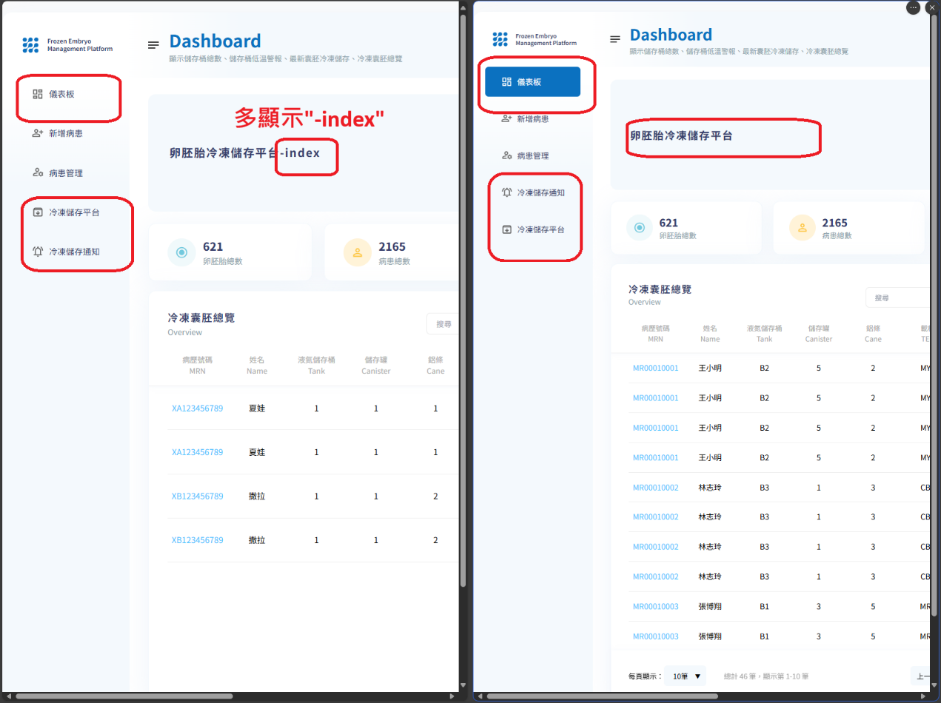

* 儀表板缺少搜尋,分頁

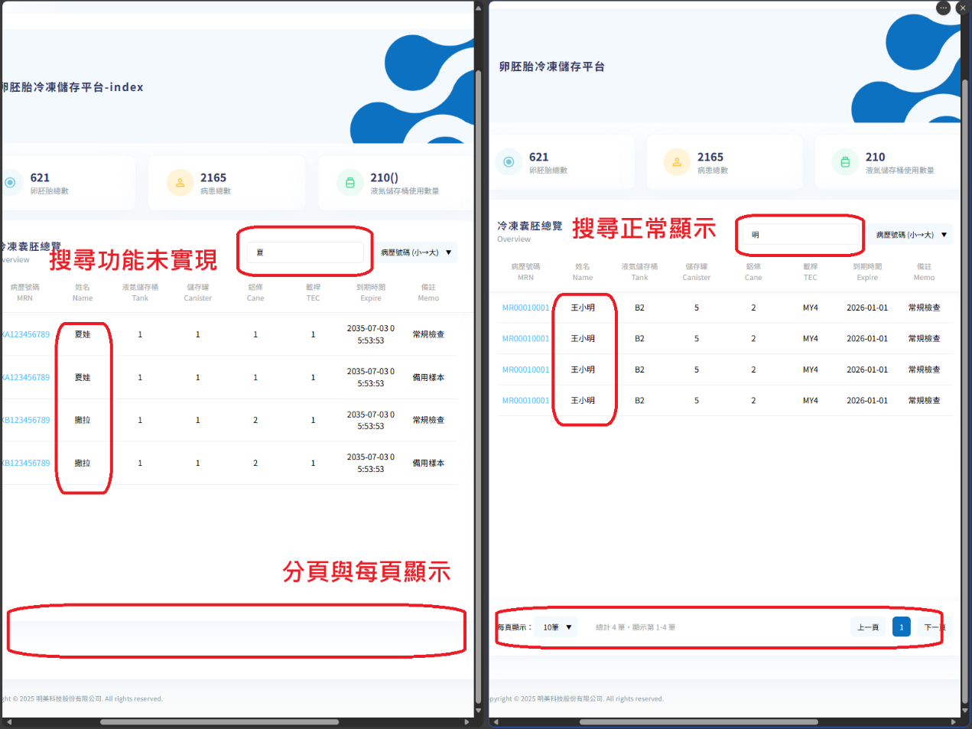

* 缺少過熱超連結跳轉到的個別液氮桶資料

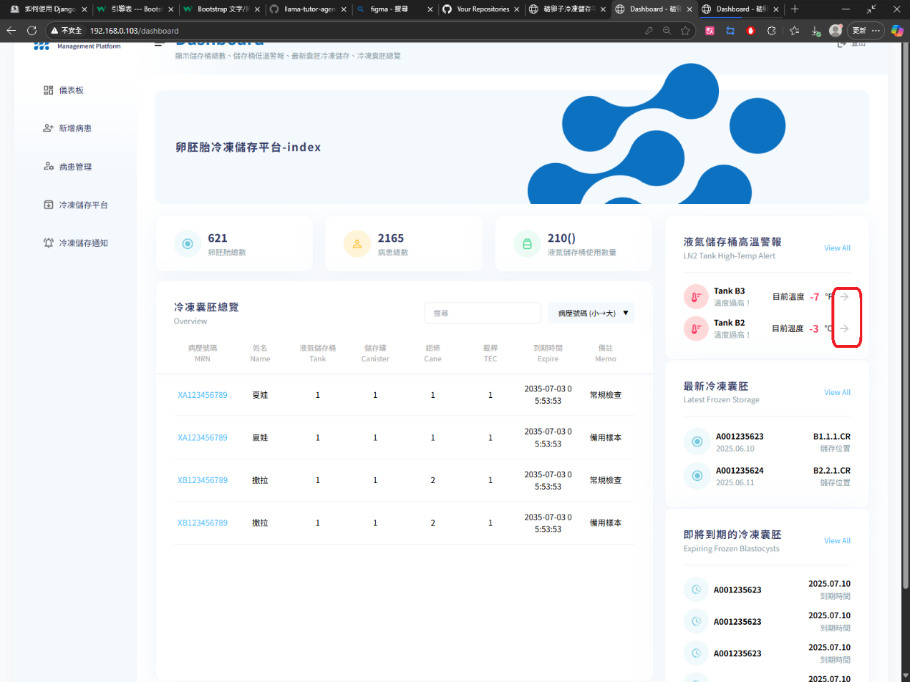

1. 儀表板----液氮儲存桶高溫警報

* 每頁顯示未實現

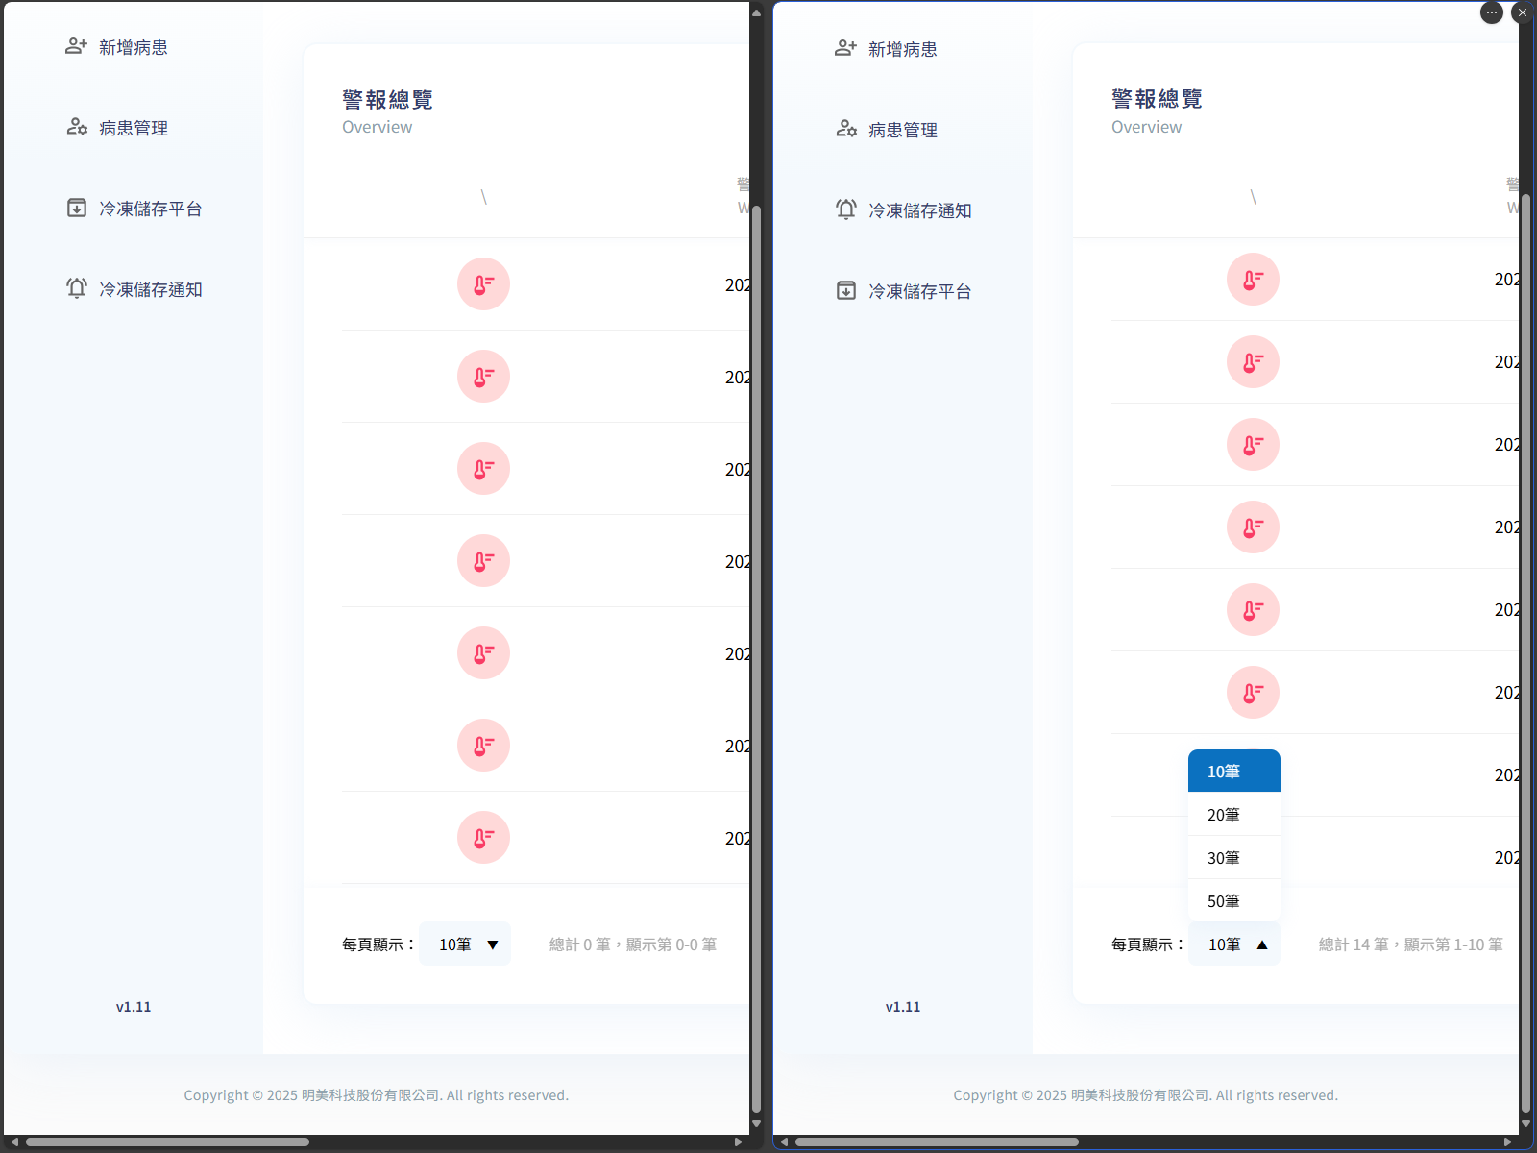

* 沒有醒目底色提醒
* 沒有實現高溫排除

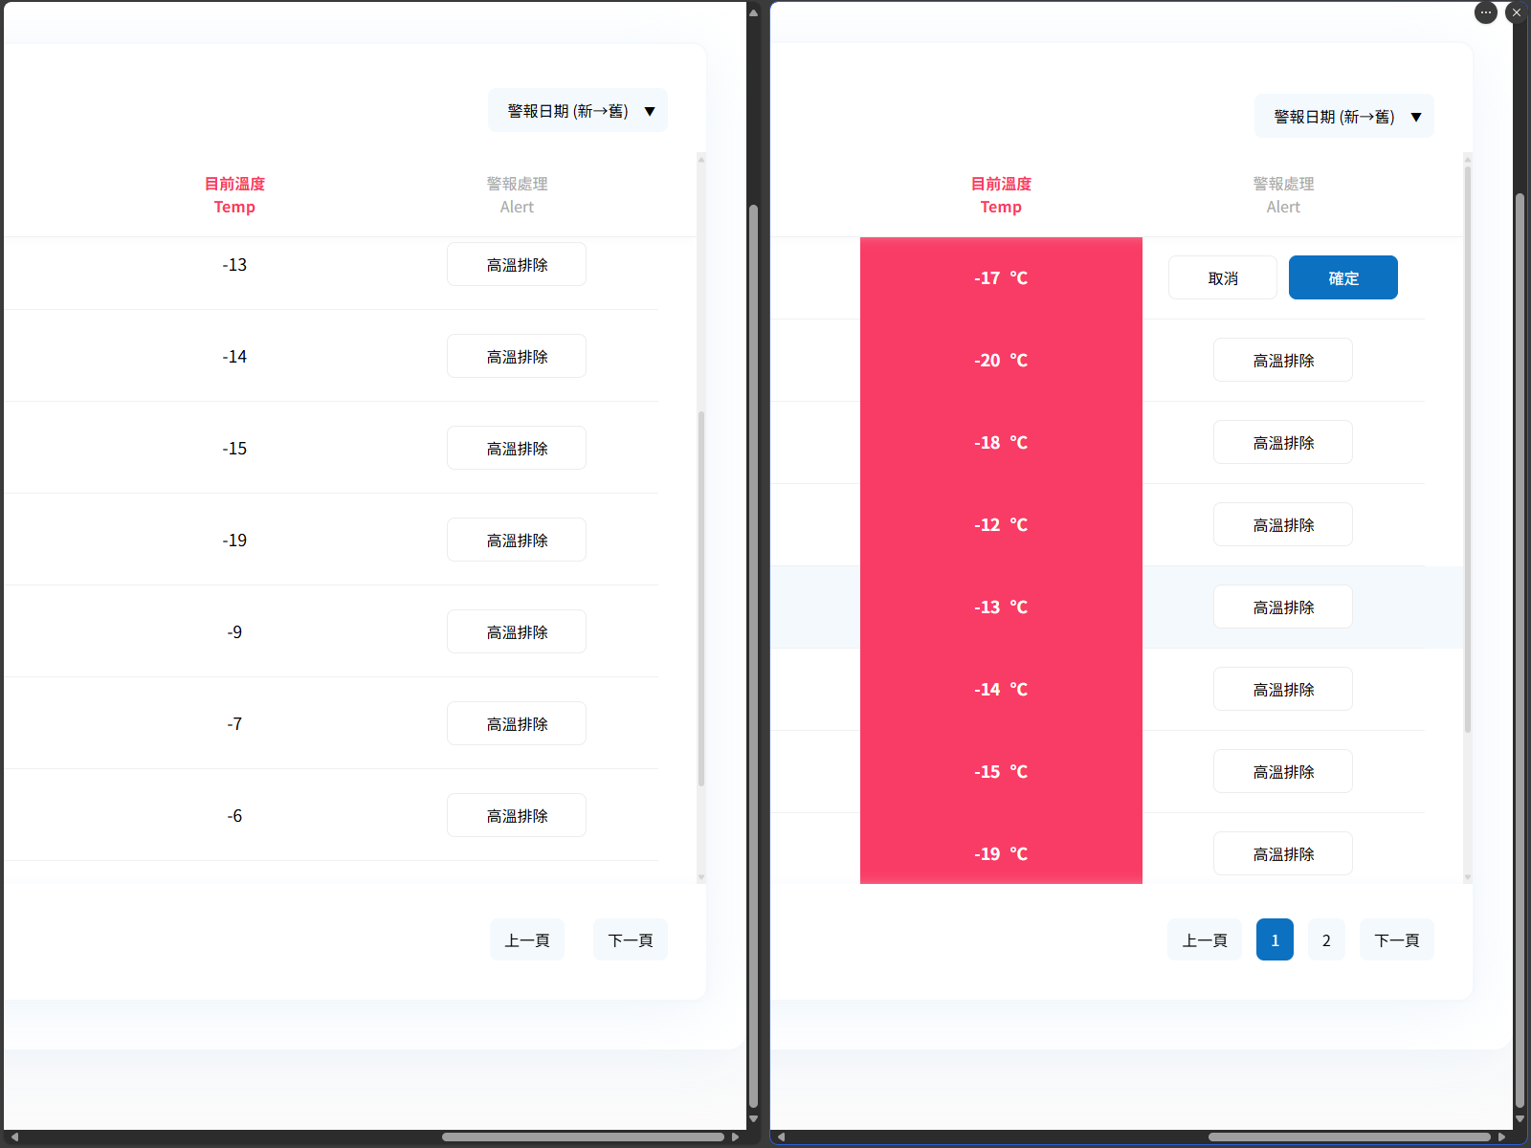

* 條件排列功能缺少警報時間(舊-新),溫度高低

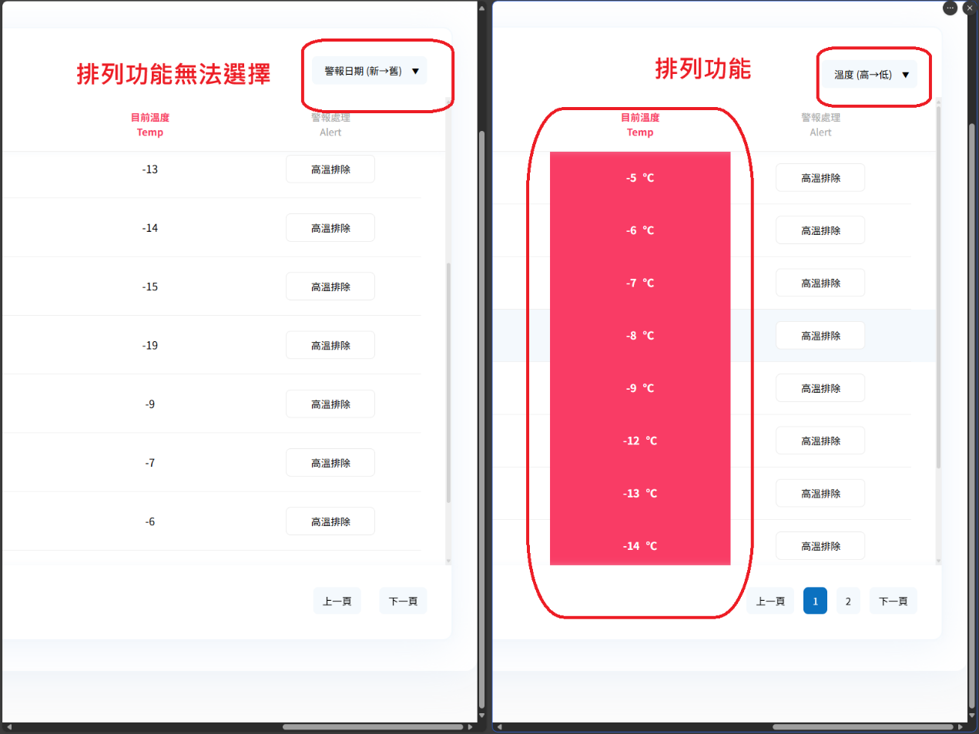

1. 儀錶板----最新冷凍囊胚

* 條件排列未實現

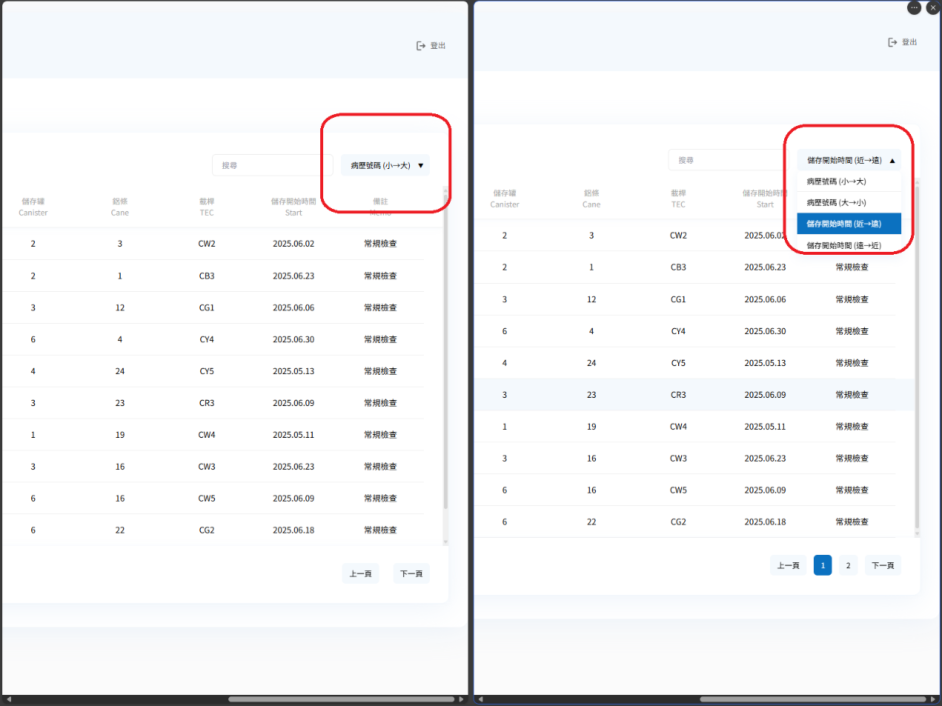

* 搜尋功能未實現

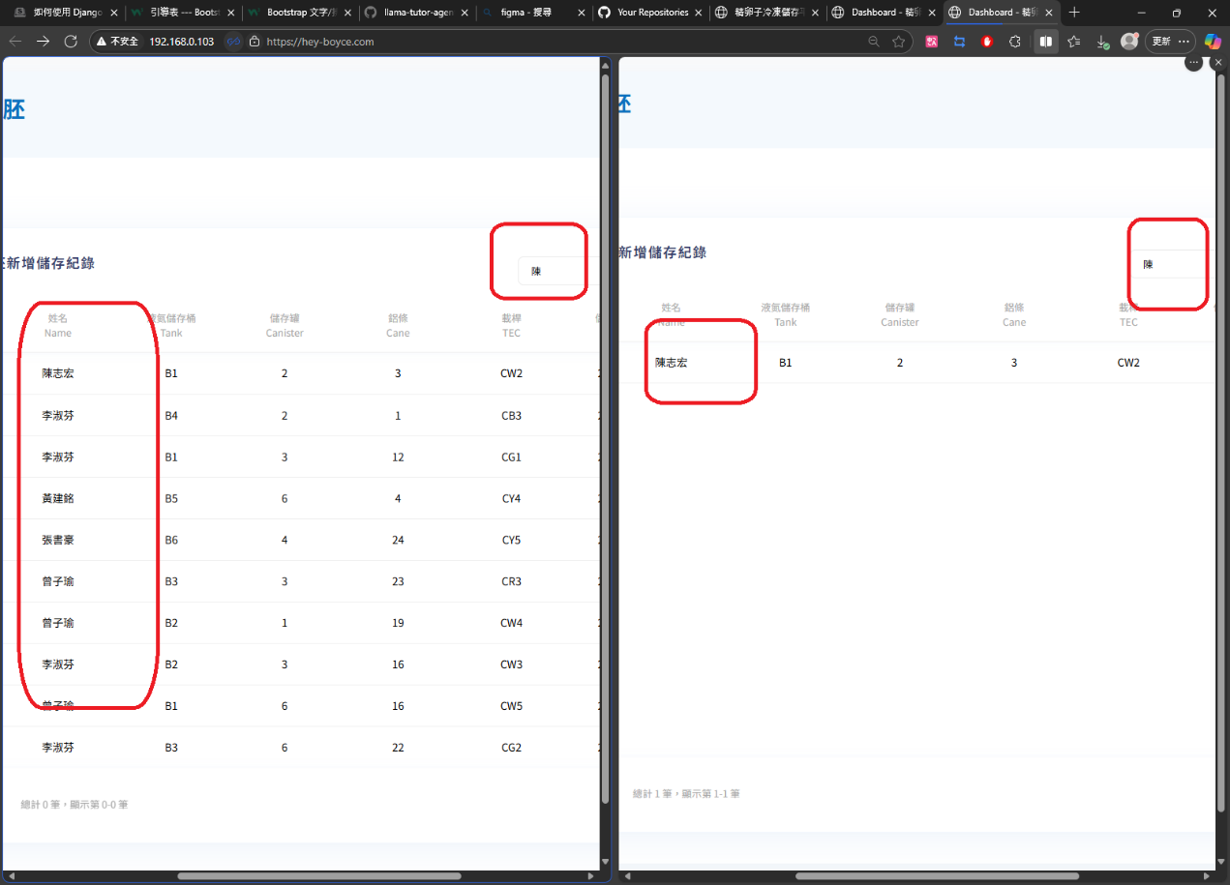

1. 儀錶板----即將到期的冷凍囊胚

* 到期時間倒數

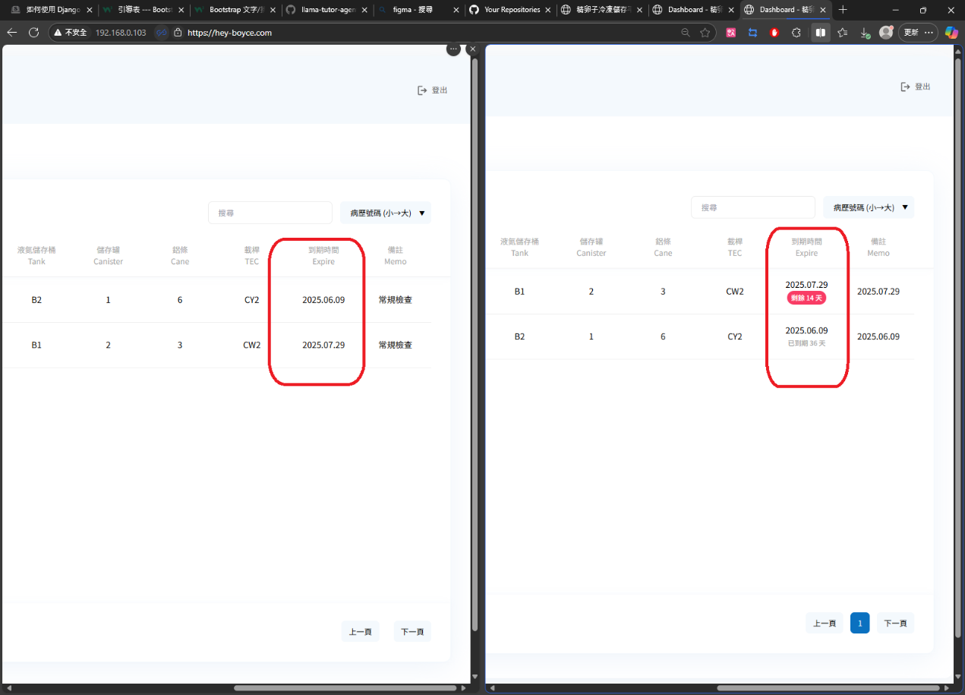

* 排列不符合病歷號碼(小到大)邏輯

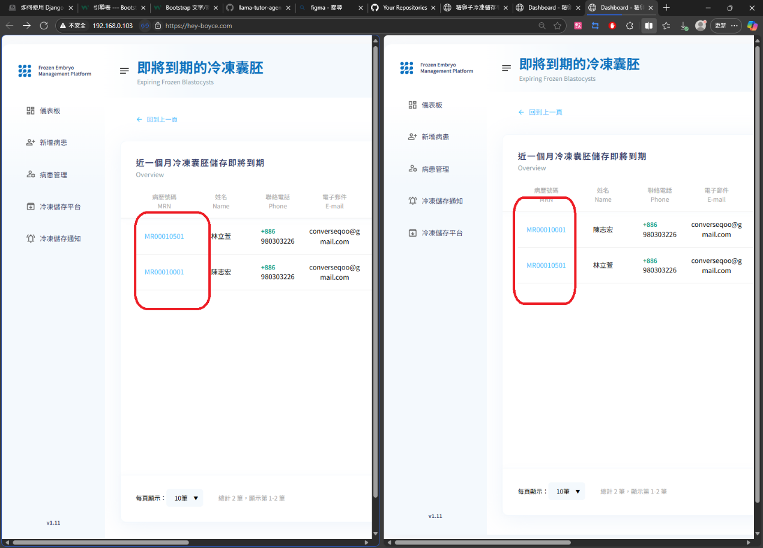

* 缺少頁數
* 點選”上、下一頁”會回到儀表板

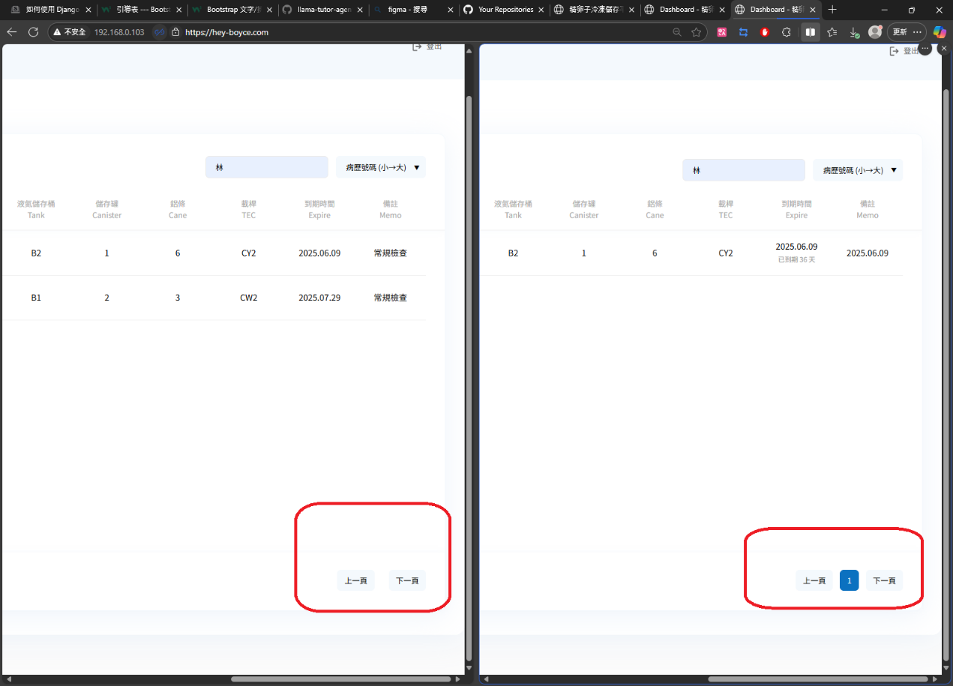

* 搜尋功能未實現

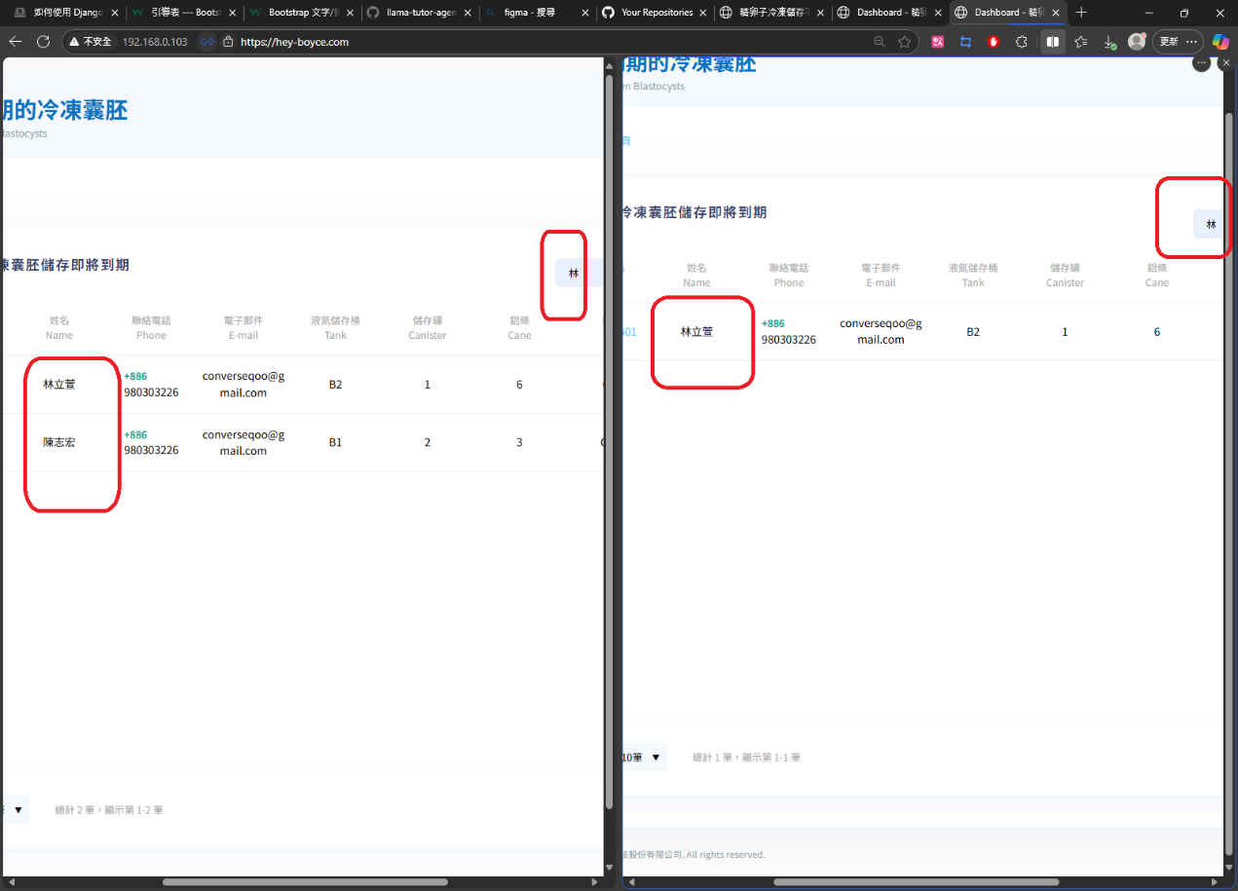

1. 新增病患

* 無法加入照片
* 不會檢測輸入資料是否符合

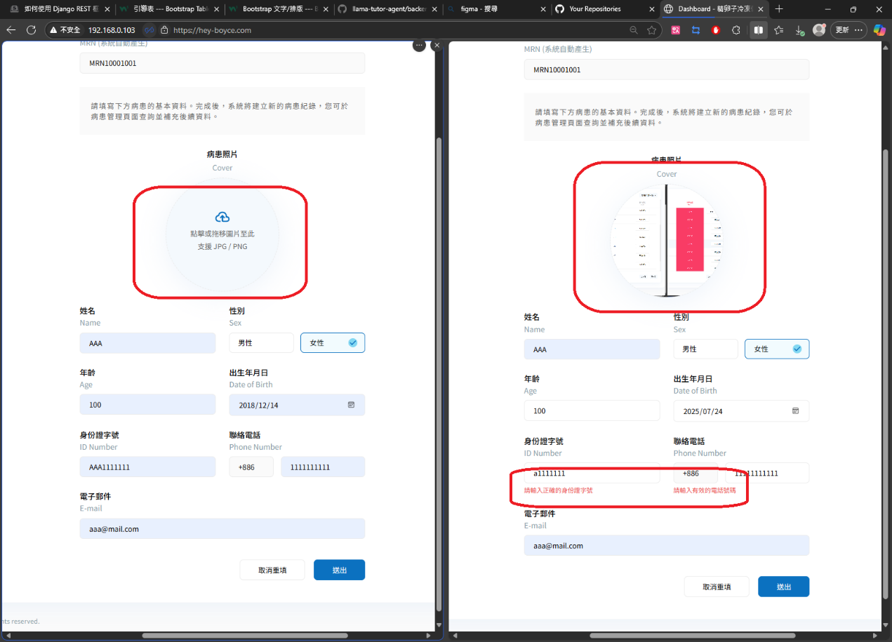

1. 病患管理

* 聯絡電話顯示座機而非行動電話
* 冷凍數量沒有顯示
* 條件排列未實現
* 每頁資料數量與頁數未實現

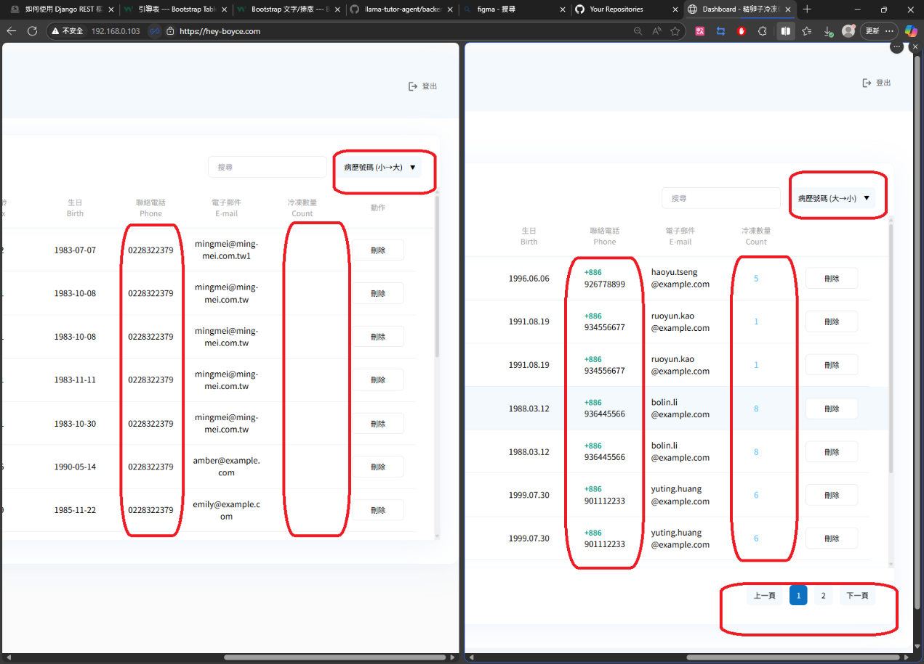

1. 冷凍儲存平台

* 標題位置錯誤

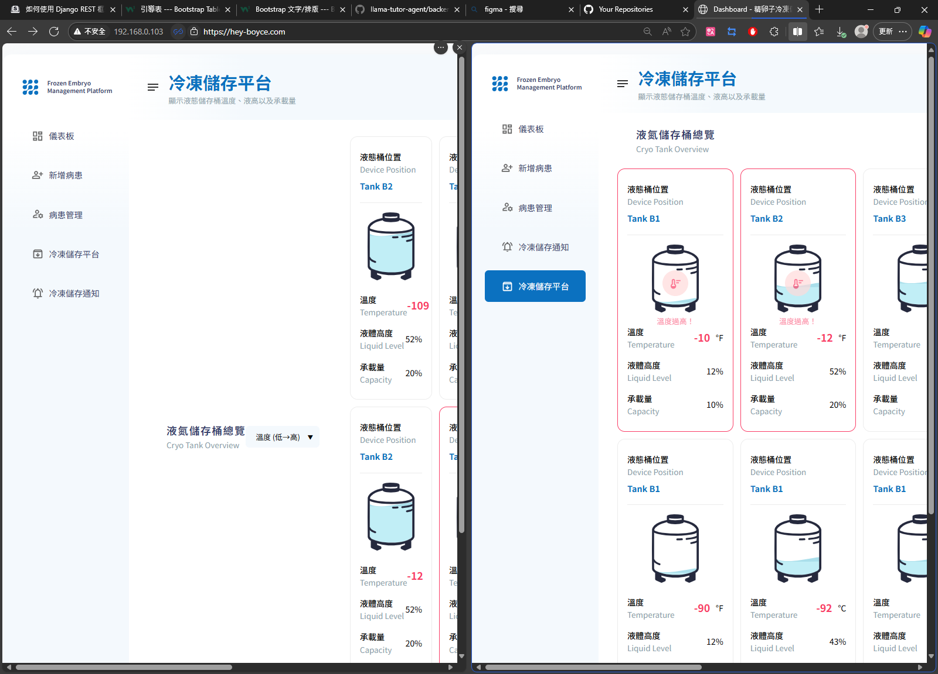

* 缺少超連結跳轉到的個別液氮桶資料
* 缺少液體高度對應液氮桶圖示
* 缺少條件排列

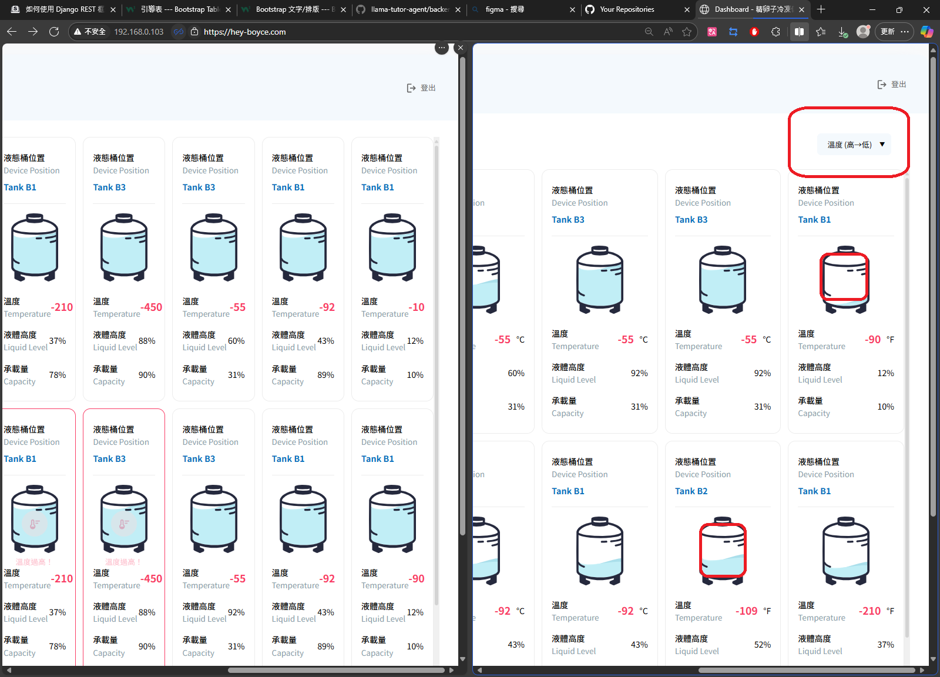

* 液氮桶過熱邏輯錯誤

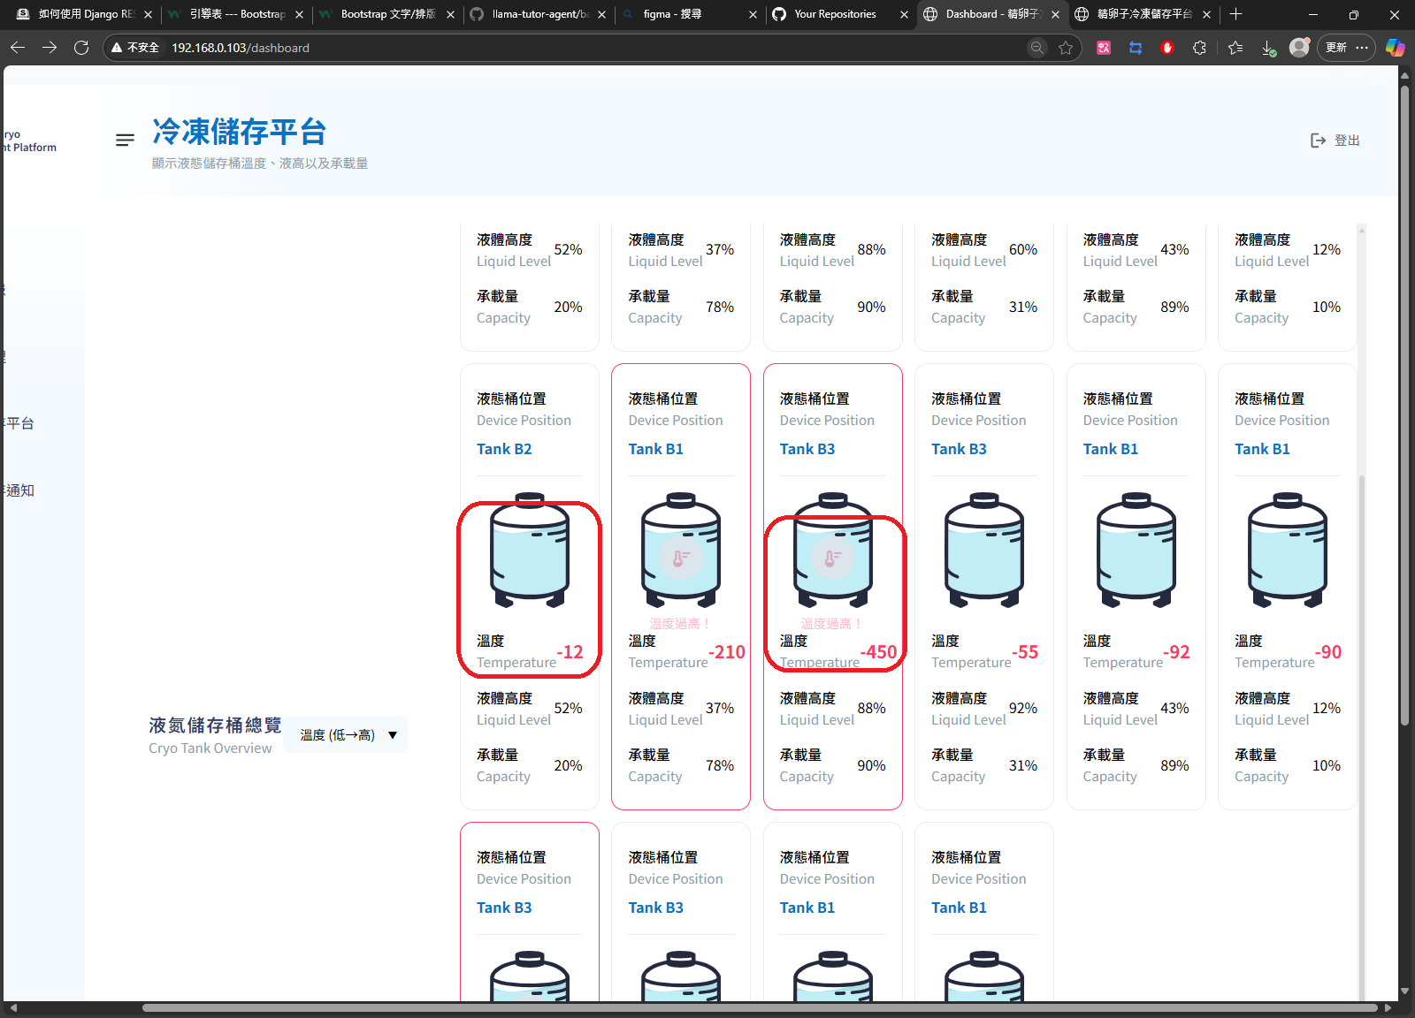

1. 冷凍儲存通知

* 缺少條件條列、每頁資料、頁數

1. 回上一頁

* 從登入畫面進入網站，使用”回上一頁”會跳轉到登入頁面

瀏覽器記住使用者資訊而沒有從登入畫面登入，”回上一頁”不會反應

1. 病患資料業面

* List功能僅有”個人資料管理”

